【铁矿石】：供需双弱格局 盘面区间震荡
【价格运行逻辑】
1月份铁矿石铁矿石整体延续高需求并叠加春节前补库，虽然1月份天气和疫情影响卸港导致实际供给力度有所弱化，但12月份主流矿山高发运导致1月份到港量仍然环比走高，供需处于相对平衡格局，铁矿石价格重心并未因补库需求出现显著抬升，除此之外，成材端利润转负后主动加大检修以及工信部碳减排政策预期也对前期市场强预期形成打压，弱现实的负反馈和强预期边际弱化均对铁矿石盘面形成消极影响，期货主力合约盘面整体呈窄幅区间震荡走势。
一、主流发运季节性下降，国产矿供给收缩
国家统计局数据显示，我国2020年12月份进口9674.6万吨，环比降140.4万吨，降幅1.43%，同比降455.7万吨，降幅4.50%；1～12月我国累计进口铁矿砂及其精矿117192.7万吨，同比升10134.7万吨，增幅9.47%。2020年国内进口同比大幅增加，一方面来自国外疫情控制失力情况下铁元素过剩之后外溢至国内，另一方面由于我国疫情防控及时叠加国内经济复苏强劲带动国内终端需求放量，铁元素需求增加。
图1 铁矿砂及精粉进口量（万吨，月度）
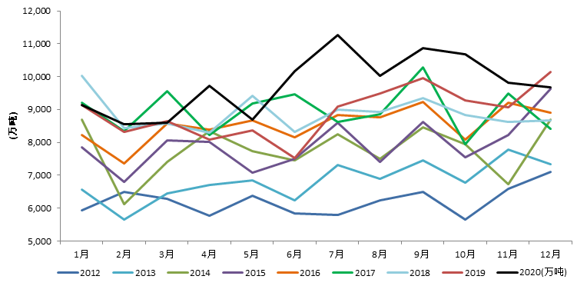
数据来源：国家统计局 中钢期货
1、1月发运环比回落，2月份到港收缩
1月份澳巴总发运环比回落，原因一方面是澳洲三大矿山在去年12月下旬均出现冲量，发运基数较高，二是1月份澳洲及巴西方面受飓风、雨季等因素影响港口发运，再者矿山增加港口检修，历史数据显示，整个一季度澳洲发运季节性回落特征较为显著。从当前钢联发运数据来看，1月份澳洲连续四周发运下降，巴西周均发运也出现环比回落，其中澳洲1月份周均发运2313万吨，环比12月份下降225万吨/周，降幅8.9%，巴西周均发运617.5万吨，环比12月份下降92.5万吨/周，降幅13%，根据船运周期，2月份主流矿山铁矿石到港量将出现减量。
图1 澳洲和巴西矿山发货量（万吨，周度） 图2澳洲矿山发货量（万吨，周度） 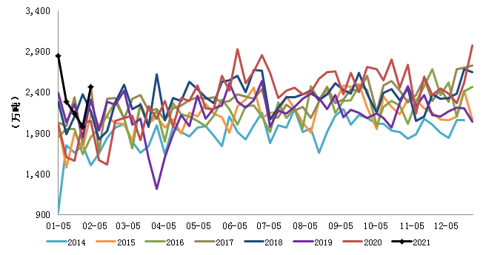 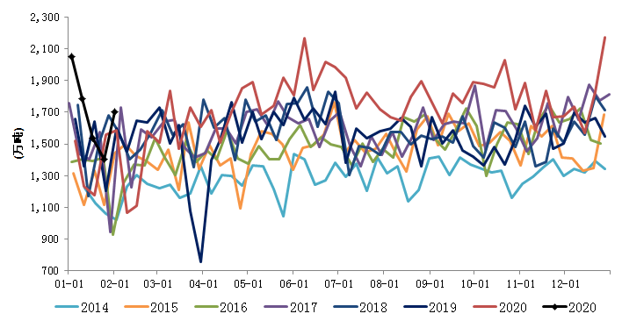
数据来源：Mysteel 中钢期货 数据来源：Mysteel 中钢期货

图3巴西矿山发货量（万吨，周度） 图4巴西淡水河谷发货量（万吨，周度） 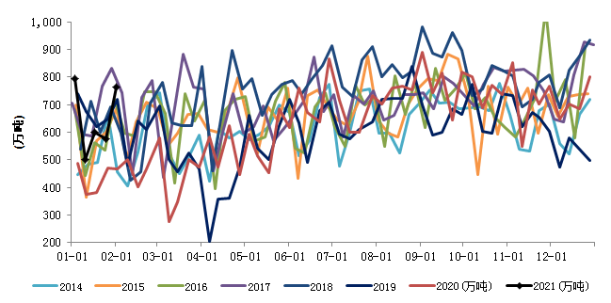 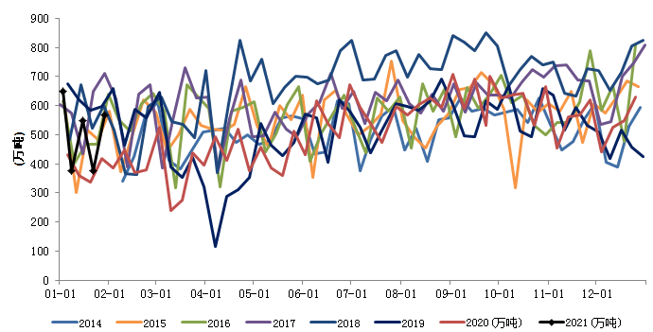
数据来源：Mysteel 中钢期货 数据来源：Mysteel 中钢期货

图5 澳洲力拓发货量（万吨，周度） 图6澳洲必和必拓发货量（万吨，周度） 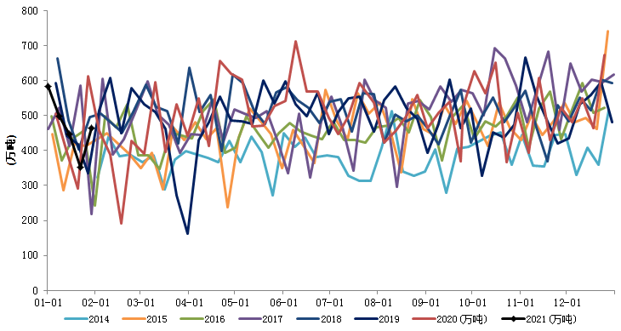 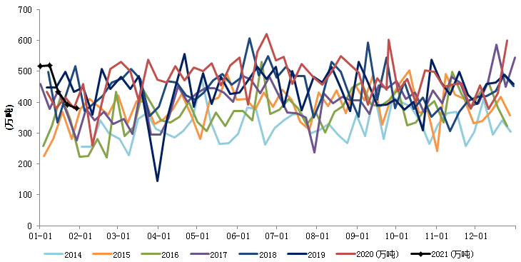
数据来源：Mysteel 中钢期货 数据来源：Mysteel 中钢期货

图7澳洲FMG发货量（万吨，周度） 图8 全国26港到港量（万吨，周度）
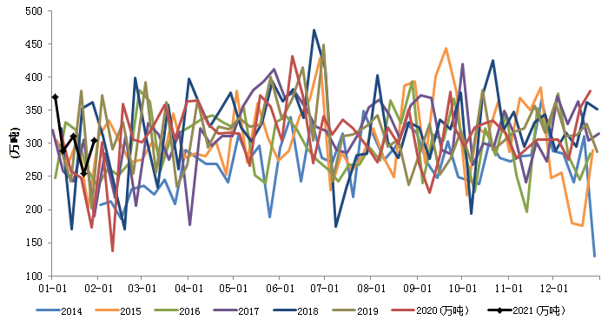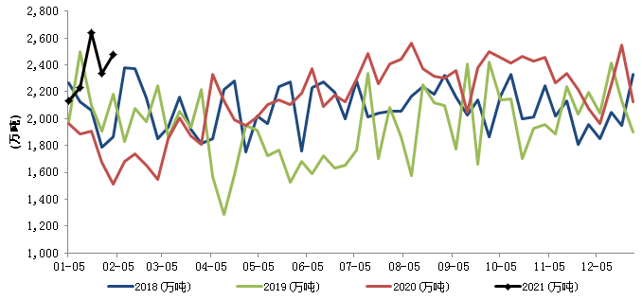
数据来源：Mysteel 中钢期货 数据来源：Mysteel 中钢期货
2、国产矿季节性减产， 2月份环比下降
根据国家统计局数据，12月份原矿产量7702.1万吨，环比升184.4万吨，增幅2.41%，同比增184.4万吨，增幅2.45%；1-12月86744.6万吨，同比升862.10万吨，增幅1.00%。1月份国产矿产能利用率呈前低后高走势，总的矿山产能利用率自去年8月中旬高点69.73%下降至65.91%，产能利用率环比基本持平，同比增加4个百分点。华东部分地区受区域事故影响停产，东北、西北地区受天气影响减产，西南区域矿山前期检修完毕带来部分增量，2月份正值春节长假，受工人放假、安全检查、运输等因素影响，预计国产矿会环比出现一定减量。
图9国产铁矿石原矿产量（万吨，月度）
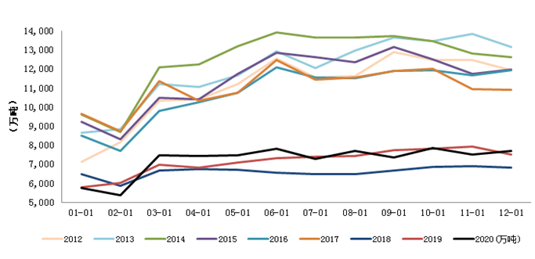
数据来源：国家统计局 中钢期货
图10 矿山铁矿石精粉产量：全国266座矿山（万吨/日） 图11 矿山产能利用率：全国266座矿山（%）
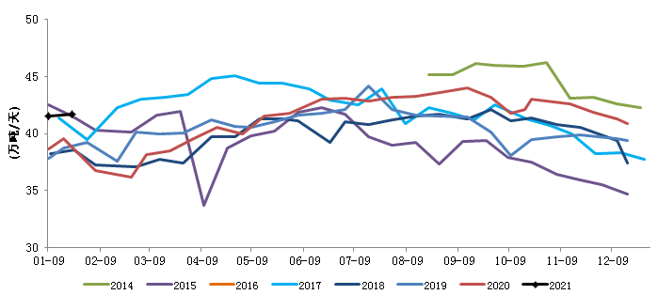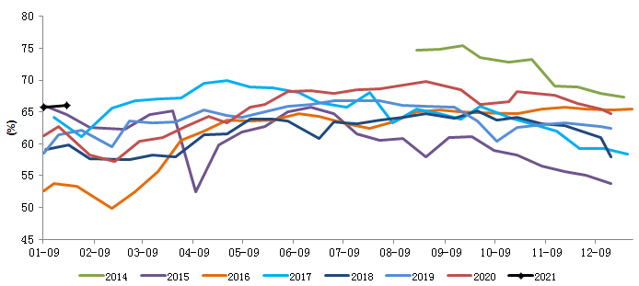
数据来源：Mysteel 中钢期货

3、成材利润转负，需求边际减弱
1月份高炉铁水产量整体维持高位，但由于成材绝对价格过高和需求受疫情影响超预期走弱，成材端冬储意愿较低，产业链高成本无法向贸易商和下游终端转嫁，长流程钢厂利润多数进入亏损区域，亏损情况下钢厂主动增加检修，铁水产量降速扩大。从钢厂粉矿库存水平来看，当前钢厂补库进入尾声，高价格也影响钢厂库存策略和补库周期，一方面多数钢厂所采纳在保证能够正常生产的情况下高频多采策略以降低库存总量，另一方面钢厂拉长冬储补库周期以规避成本大幅波动。
图10 全国247家日均生铁产量（万吨/日） 图11 铁矿石日均疏港量（万吨/日）

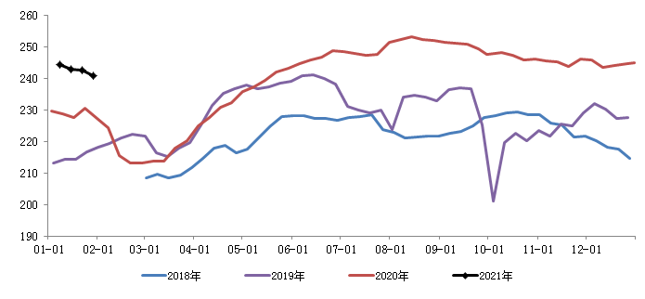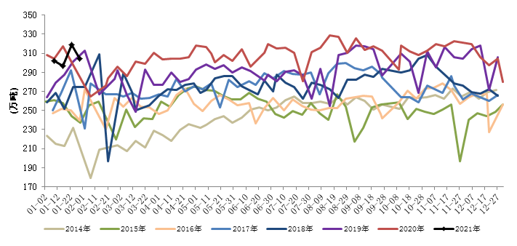
数据来源：Mysteel 中钢期货
图10 进口铁矿石平均库存可用天数（日） 图11 总库存:进口矿烧结粉矿（万吨）
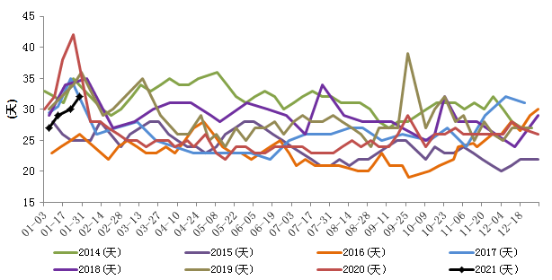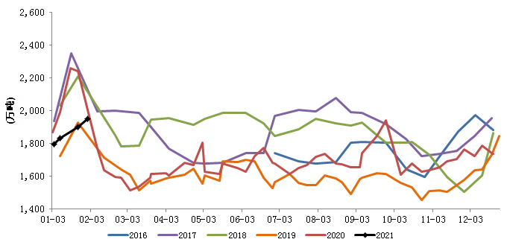
数据来源：Mysteel 中钢期货
截至1月29日，247家样本钢厂1月份日均铁水产量242.6万吨/天，环比12月份下降2.0万吨/日，2月份钢厂处于累库周期且利润进入亏损周期后难以快速回升。64家样本钢厂粉矿可用天数当前处于32天，较去年节前峰值42天同比下降10天，粉矿总库存为1949.6万吨，较去年节前峰值2259.9万吨同比下降310.3万吨，从绝对数量以及可用天数来看仍有一定补库空间，但当前铁矿石价格居高不下以及钢厂利润转负，预计钢厂继续补库意愿不足，预计2月份铁矿石需求维持边际走弱。
四、结构性问题仍在，对价格存在支撑
1月份港口库存整体稳中有升，一方面来自前期高发运后到港量增加，另一方面国内需求出现环比减量，从目前来看，粉矿库存占比仍然较低且澳粉库存累积仍然缓慢，库存结构性问题仍未有效缓解。1月份澳洲发运环比减少影响将在2月份到港量上逐步体现，库存结构性矛盾在2月份仍然存在，对铁矿石价格仍存在支撑，1月份受疫情以及运输导致的压港问题在2月份存在缓解可能，港口库存或出现一定累积。
图12 铁矿石港口库存数量（万吨，周度） 图13 港口库存：澳洲矿（万吨，周度）
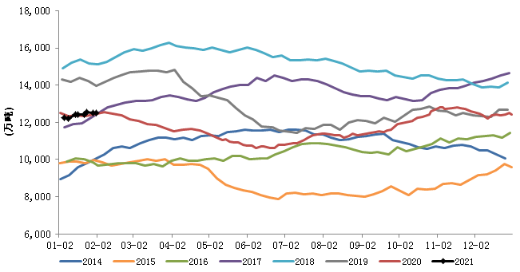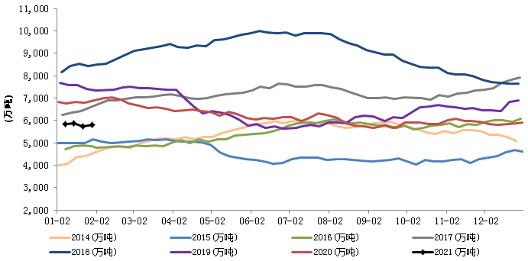
数据来源：Mysteel 中钢期货 数据来源：Mysteel 中钢期货
五、低利润增加低品矿需求，对盘面标的存在支撑
进入1月份后，随着成材利润逐步下滑，钢厂入炉配比逐步向中低品偏向，高低品价差逐步收窄，叠加原材料焦炭价格价格回落也将降低中高品矿需求，从长流程钢厂连续生产特点以及停炉经济效益考虑，工信部碳减排政策在2月份推出可能性也较低，2月份虽然需求边际走弱但仍不存在需求坍塌风险，而较低的利润水平下钢厂前期较高球团、块矿的入炉配比不利于降低成本，预计2月份钢厂在亏损的情况下更愿意采购低品粉矿，盘面标的超特粉存在需求增加预期。
表3 铁矿石品牌交割最优交割品
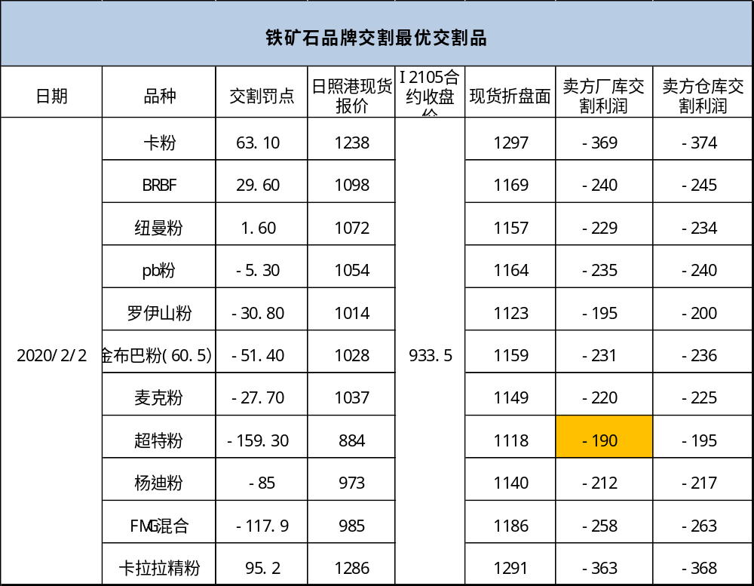
数据来源：Mysteel 中钢期货

综上分析来看，2月份铁矿石基本面呈现供需双弱格局，供应端澳洲发运减量在2月份到港量得到体现，且一季度澳洲发运季节性下滑规律较为显著，国产矿存在季节性减量；需求端受钢厂利润转负主动检修增加以及短期内难以回升，冬储补库进入尾声且进一步补库意愿较弱，需求端边际减弱。但当前铁矿石库存结构性矛盾和低利润格局下对低品粉矿需求增加将支撑矿价。
【操作建议】
根据我们上述研判，我们认为，2月份，当前主力合约05交易标的仍将围绕低品矿超特粉交易为主，短期的货币政策以及终端需求走弱导致黑色系整体估值回落，原材料和成材形成负反馈，整体呈螺旋式下跌走势，需等待产业链利润重构平衡，然而，结构性库存矛盾以及低品矿需求增加将支撑盘面标的价格，整体判断，2月份铁矿石期货维持区间震荡走势，价格区间参考900~1000元/吨，建议区间操作。
【风险提示】
货币政策转为收紧（下行）、成材累库速率超预期（下行）；澳巴发运超预期下降（上行）、碳减排政策延后（上行）。

